中科院国家空间科学中心采购管理系统

操作手册（审批人）

版本号：1.0
作者：北京北龙青云软件有限公司

二〇一七年六月编印

目录
1 终端环境 4
2 审批新增采购申请 4
2.1 通用审批操作 4
2.2 特殊审批操作 6
3 审批新增合同申请 7

文档控制记录
文档更改记录：
日 期 | 作 者 | 版 本 | 更 改 参 考
2017.06.20 | 王宇 | V1.0 | 编写本手册

文档审阅记录：
日 期 | 审阅人 | 批 注 | 签字

终端环境
终端 | 操作系统 | 浏览器
PC | Windows | IE11+、Firefox、Chrome、Opera、Safari

审批新增采购申请

通用审批操作
登录系统，在菜单中点击仪器设备/元器件材料采购审批-待处理，或点击登录后页面中的待办数字，对已提交的项目进行审批。
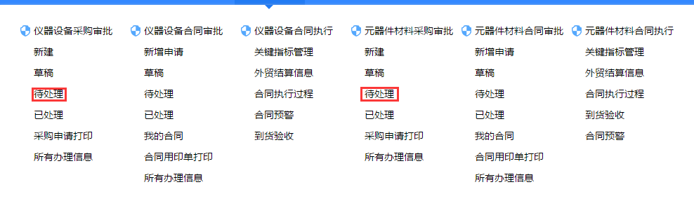
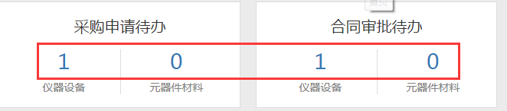

进入审批页面，在列表中选择一条待办事项，点击【处理】图标。进入详情页面。
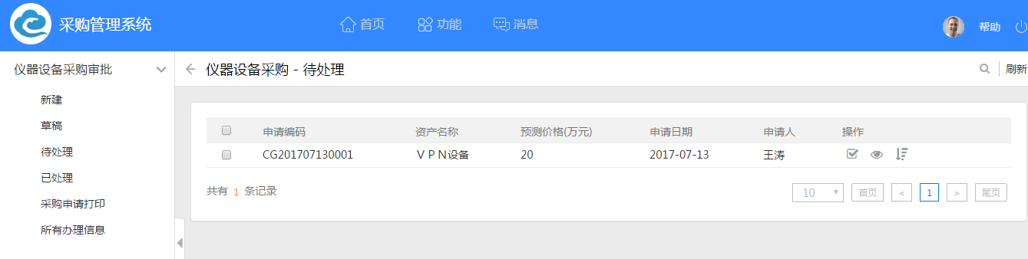
查看办理信息，然后点击【办理】。对此条待办信息进行处理
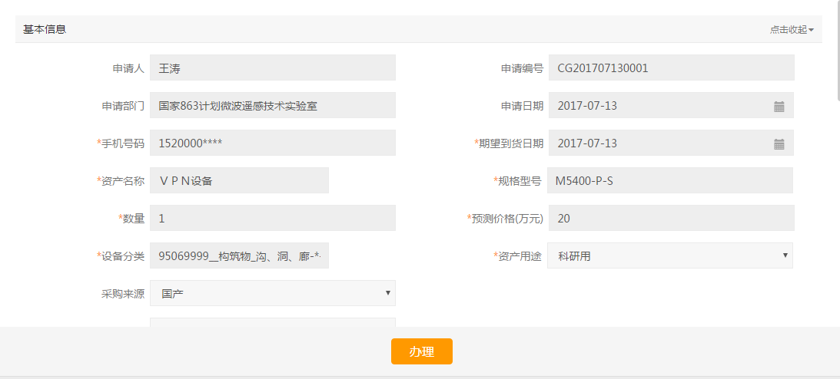
在审批页面，可查看审批流程进度，以及之前流程的办理意见和办理时间，在“办理意见”栏目中可填写办理过程中的建议，默认为“同意”，可以修改办理意见。点击【同意】，将此项申请发送至下一审批人继续审批流程，点击【不同意】，将此申请退回至申请人处进行修改。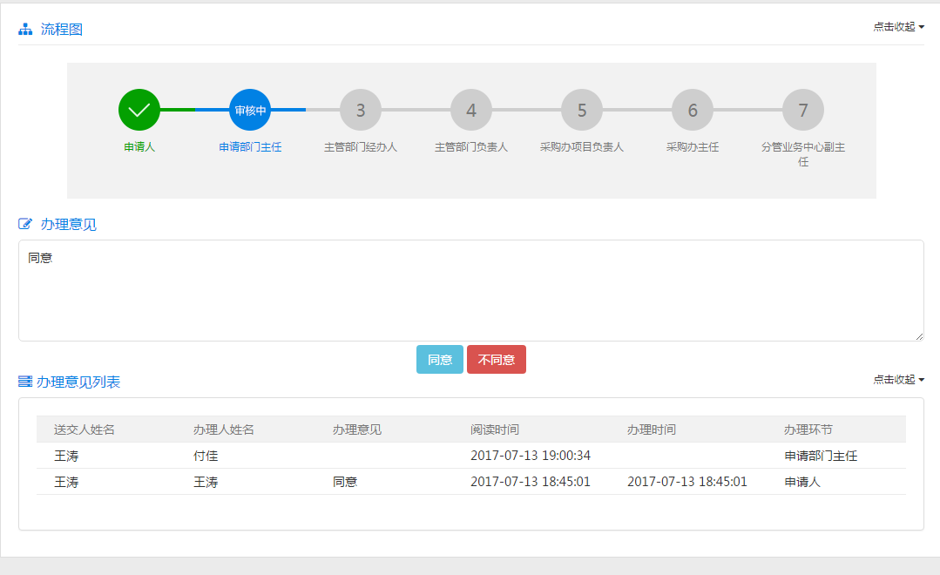

特殊审批操作
在审批过程中，某些环节中需要审批人填入一些信息。
- 流程中，“主管部门经办人”环节需要选择“主管业务中心副主任 “环节审批人的具体人员。
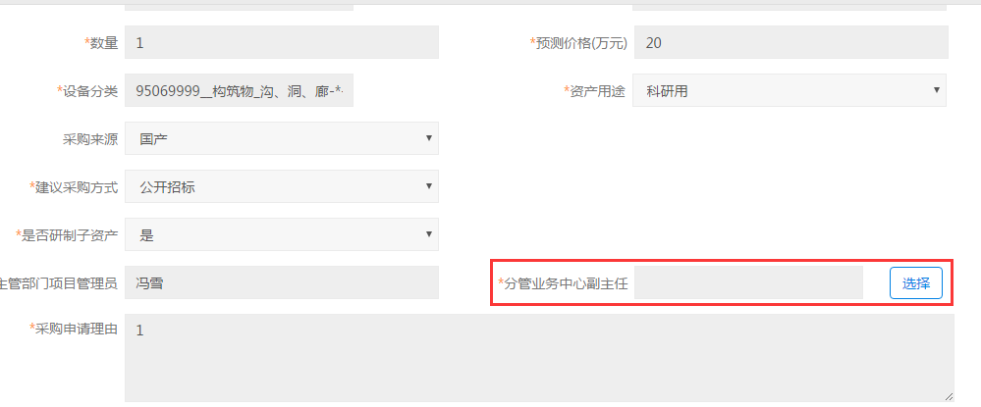
选择后，即可继续点击【办理】，进行后续审批流程。
- 采购办经办人环节，需要在审批的同时确定“采购类型”和“合同起草部门”字段，其中采购类型中选择“内贸”，则不需在合同执行阶段填写外贸结算信息的相关内容，反之则需要。“合同起草部门”字段中选择“部门自行”，则在采购申请流程结束后，由采购申请人发起合同审批流程，如果选择“采购办”，则由采购办经办人负责发起合同审批流程。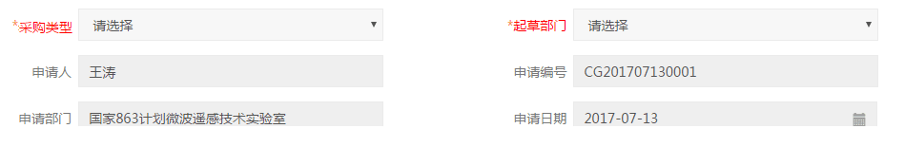

审批新增合同申请
在发起合同申请审批流程后，需要由审批人员进行审批，审批方法与采购申请相同，请参考采购申请部分进行操作。

